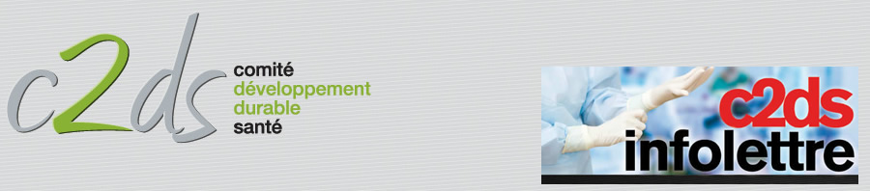
Le Centre de rééducation fonctionnelle Les Feuillades est adhérent au Comité de Développement durable en santé (C2DS).
Le C2DS a créé une nouvelle rubrique dans son infolettre : « la parole du mois », sous l’impulsion de Julian GROSCLAUDE, Responsable sécurité et environnement du Centre Les Feuillades. Cette rubrique permet d’informer nos collaborateurs, prestataires et usagers sur des faits en lien avec le développement durable.
« La question n’est plus de savoir comment on lutte contre le réchauffement climatique, mais comment on s’adapte à celui-ci ». Ce message porté par de nombreux intervenants lors de l’Agora 2015 du C2DS avait particulièrement interpellé Monsieur GROSCLAUDE. « L’actualité m’apporte l’illustration de ce propos, on y est, le changement c’est maintenant : une tornade virulente en Charente-Maritime et des pluies tropicales sur une partie de la France. Bien-sûr, ces phénomènes ne sont pas nouveaux, on a déjà vu des petites tornades ou des pluies diluviennes. Mais il semblerait que leur amplitude augmente et que d’autres exemples, aussi en accroissement, illustrent l’évolution du climat : invasion de moustiques, hausse des allergies, montée des eaux sur une partie de notre littoral…
Communiquer sur ces bouleversements qui nous entourent, que nous côtoyons chacun dans notre coin de la France semble primordial pour favoriser la prise de conscience. Quand les choses nous touchent, on prend conscience que cela n’arrive pas qu’aux autres. L’optimisme reste de rigueur mais, quand même, pour reprendre une autre conclusion de la dernière Agora, il est sûr que l’on se dirige vers le gouffre, à savoir si on y va en courant ou en marchant… » témoigne ce père de deux enfants.

